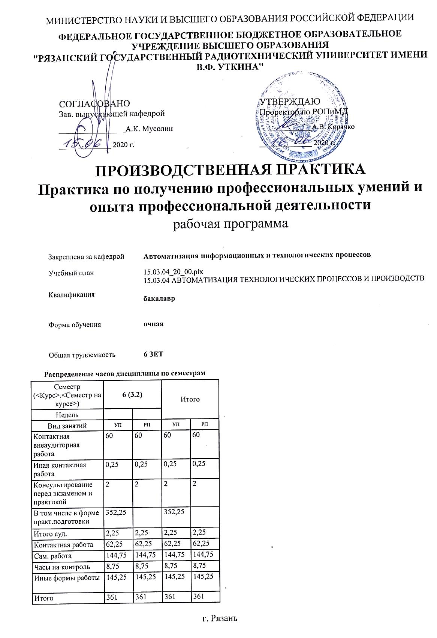

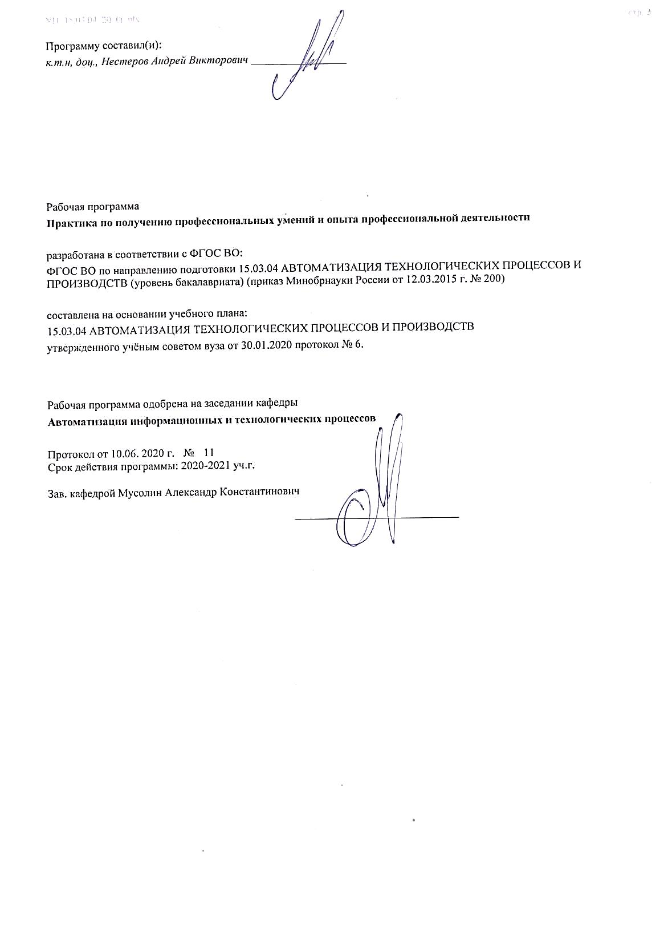

|  |  |  |  |
| --- | --- | --- | --- |
| УП: 15.03.04_20_00.plx | |  | стр. 4 |
|  |  |  |  |
|  | | | |
|  |  |  |  |
|  | | | |
|  |  |  |  |
| **Визирование РПД для исполнения в очередном учебном году** | | | |
|  |  |  |  |
| Рабочая программа пересмотрена, обсуждена и одобрена для  исполнения в 2021-2022 учебном году на заседании кафедры | | | |
| **Автоматизация информационных и технологических процессов** | | | |
|  |  |  |  |
|  | Протокол от __ __________ 2021 г. № __  Зав. кафедрой _______________________________________ | | |
|  |  |  |  |
|  | | | |
|  |  |  |  |
|  | | | |
|  |  |  |  |
| **Визирование РПД для исполнения в очередном учебном году** | | | |
|  |  |  |  |
| Рабочая программа пересмотрена, обсуждена и одобрена для  исполнения в 2022-2023 учебном году на заседании кафедры | | | |
| **Автоматизация информационных и технологических процессов** | | | |
|  |  |  |  |
|  | Протокол от __ __________ 2022 г. № __  Зав. кафедрой _______________________________________ | | |
|  |  |  |  |
|  | | | |
|  |  |  |  |
|  | | | |
|  |  |  |  |
| **Визирование РПД для исполнения в очередном учебном году** | | | |
|  |  |  |  |
| Рабочая программа пересмотрена, обсуждена и одобрена для  исполнения в 2023-2024 учебном году на заседании кафедры | | | |
| **Автоматизация информационных и технологических процессов** | | | |
|  |  |  |  |
|  | Протокол от __ __________ 2023 г. № __  Зав. кафедрой _______________________________________ | | |
|  |  |  |  |
|  | | | |
|  |  |  |  |
|  | | | |
|  |  |  |  |
| **Визирование РПД для исполнения в очередном учебном году** | | | |
|  |  |  |  |
| Рабочая программа пересмотрена, обсуждена и одобрена для  исполнения в 2024-2025 учебном году на заседании кафедры | | | |
|  |  |  |  |
| **Автоматизация информационных и технологических процессов** | | | |
|  |  |  |  |
|  | Протокол от __ __________ 2024 г. № __  Зав. кафедрой __________________________________________ | | |

|  |  |  |  |  |
| --- | --- | --- | --- | --- |
| УП: 15.03.04_20_00.plx | | |  | стр. 5 |
| **1. ЦЕЛИ ОСВОЕНИЯ ПРАКТИКИ** | | | | |
| 1.1 | Целью дисциплины «Производственная практика» является формирование профессионально-практической подготовки бакалавра, получение знаний и практических навыков в проектирования и применения средств автоматизации производственных процессов в условиях реального производства; технической подготовки производства и управления производственным процессом. Производственная практика студентов направлена на формирование и воспитание высококвалифицированного специалиста, освоение им требуемых компетенций. Она обеспечивает закрепление теоретических и практических знаний, формирование опыта самостоятельной профессиональной деятельности, а также получение представлений о рынке труда по специальности. | | | |
| 1.2 |  | | | |
| 1.3 | Задачами практики являются: | | | |
| 1.4 | - изучение существующих на предприятии автоматизированных технологий; | | | |
| 1.5 | - изучение существующих на предприятии информационных систем, баз данных и др. программного обеспечения; | | | |
| 1.6 | - изучение систем автоматизированного проектирования технологической документации; | | | |
| 1.7 | - изучение и освоение систем автоматизированного проектирования и подготовки конструкторской документации; | | | |
| 1.8 | - изучение автоматизированных систем управления предприятием, производством, ресурсами; | | | |
| 1.9 | - получение опыта работы с отмеченными выше системами. | | | |
| 1.10 | - изучение и овладение стандартами и технической документацией | | | |
| 1.11 | - использование технологической возможности оборудования по самодиагностики | | | |
| 1.12 | - изучение программирования оборудования | | | |
| 1.13 | - изучение рабочих мест | | | |
|  |  |  |  |  |
| **2. МЕСТО ПРАКТИКИ В СТРУКТУРЕ ОБРАЗОВАТЕЛЬНОЙ ПРОГРАММЫ** | | | | |
| Цикл (раздел) ОП: | | Б2.В.02 | | |
| **2.1** | **Требования к предварительной подготовке обучающегося:** | | | |
| 2.1.1 | Вычислительные машины, системы и сети | | | |
| 2.1.2 | Механика и основы конструирования | | | |
| 2.1.3 | Средства автоматизации и управления | | | |
| 2.1.4 | Теоретическая и прикладная механика | | | |
| 2.1.5 | Математика | | | |
| 2.1.6 | Математическая логика | | | |
| 2.1.7 | Материаловедение | | | |
| 2.1.8 | Метрология, стандартизация и сертификация | | | |
| 2.1.9 | Теоретические основы электротехники | | | |
| 2.1.10 | Компьютерная графика | | | |
| 2.1.11 | Математические основы теории систем | | | |
| 2.1.12 | Физика | | | |
| 2.1.13 | Химия | | | |
| 2.1.14 | Экология | | | |
| 2.1.15 | Инженерная графика | | | |
| 2.1.16 | Информатика | | | |
| 2.1.17 | Практика по получению первичных профессиональных умений и навыков, в том числе первичных умений и навыков научно-исследовательской деятельности | | | |
| 2.1.18 | Учебная практика | | | |
| 2.1.19 | Введение в профессиональную деятельность | | | |
| **2.2** | **Дисциплины (модули) и практики, для которых освоение данной дисциплины (модуля) необходимо как предшествующее:** | | | |
| 2.2.1 | Автоматизированное управление жизненным циклом продукции | | | |
| 2.2.2 | Научно-исследовательская работа | | | |
| 2.2.3 | Программные средства управления жизненным циклом продукции | | | |
| 2.2.4 | Вычислительные сети | | | |
| 2.2.5 | Информационные сети и телекоммуникации | | | |
| 2.2.6 | Подготовка к процедуре защиты и процедура защиты выпускной квалификационной работы | | | |
| 2.2.7 | Преддипломная практика | | | |

|  |  |  |
| --- | --- | --- |
| УП: 15.03.04_20_00.plx |  | стр. 6 |
|  |  |  |
| **3. КОМПЕТЕНЦИИ ОБУЧАЮЩЕГОСЯ, ФОРМИРУЕМЫЕ В РЕЗУЛЬТАТЕ ОСВОЕНИЯ ПРАКТИКИ** | | |
| **ОПК-1: способностью использовать основные закономерности, действующие в процессе изготовления продукции требуемого качества, заданного количества при наименьших затратах общественного труда** | | |
| **.** | | |
| **Знать**  Основные закономерности действующие в процессе изготовления продукции требуемого качества, заданного количества при наименьших затратах общественного труда | | |
| **Уметь**  Использовать основные закономерности, действующие в процессе изготовления продукции требуемого качества | | |
| **Владеть**  Оценкой общественного труда | | |
|  |  |  |
| **ОПК-2: способностью решать стандартные задачи профессиональной деятельности на основе информационной и библиографической культуры с применением информационно-коммуникационных технологий и с учетом основных требований информационной безопасности** | | |
| **.** | | |
| **Знать**  Требования информационной безопасности | | |
| **Уметь**  Использовать информационно-коммуникационных технологий | | |
| **Владеть**  Информационно-библиографической культурой | | |
|  |  |  |
| **ОПК-3: способностью использовать современные информационные технологии, технику, прикладные программные средства при решении задач профессиональной деятельности** | | |
| **.** | | |
| **Знать**  Современные прикладные пакеты программ CAD/CAM/CAE/CAPP | | |
| **Уметь**  Использовать CAD/CAM/CAE/CAPP системы | | |
| **Владеть**  Прикладными программными средствами CAD/CAM/CAE/CAPP | | |
|  |  |  |
| **ОПК-4: способностью участвовать в разработке обобщенных вариантов решения проблем, связанных с автоматизацией производств, выборе на основе анализа вариантов оптимального прогнозирования последствий решения** | | |
| **.** | | |
| **Знать**  Автоматизированное производство | | |
| **Уметь**  Решать проблемы связанные с автоматизацией производств | | |
| **Владеть**  Методикой анализа вариантов оптимального прогнозирования последствий решения | | |
|  |  |  |
| **ОПК-5: способностью участвовать в разработке технической документации, связанной с профессиональной деятельностью** | | |
| **.** | | |
| **Знать**  Техническую документацию | | |
| **Уметь**  Разрабатывать техническую документацию связанную с профессиональной деятельностью | | |
| **Владеть**  Прикладными программами для разработки технической документации | | |
|  |  |  |
| **ПК-5: способностью участвовать в разработке (на основе действующих стандартов и другой нормативной документации) проектной и рабочей технической документации в области автоматизации технологических процессов и производств, их эксплуатационному обслуживанию, управлению жизненным циклом продукции и ее качеством, в мероприятиях по контролю соответствия разрабатываемых проектов и технической документации действующим стандартам, техническим условиям и другим нормативным документам** | | |
| **.** | | |

|  |  |  |  |  |  |  |  |  |  |
| --- | --- | --- | --- | --- | --- | --- | --- | --- | --- |
| УП: 15.03.04_20_00.plx | | |  |  |  |  |  |  | стр. 7 |
| **Знать**  Действующие стандарты и нормативную документацию | | | | | | | | | |
| **Уметь**  Разрабатывать проектную и рабочую техническую документацию в области автоматизации технологических процессов и производств | | | | | | | | | |
| **Владеть**  Управлением жизненным циклом продукции и ее качеством | | | | | | | | | |
|  |  |  |  |  |  |  |  |  |  |
| **ПК-21: способностью составлять научные отчеты по выполненному заданию и участвовать во внедрении результатов исследований и разработок в области автоматизации технологических процессов и производств, автоматизированного управления жизненным циклом продукции и ее качеством** | | | | | | | | | |
| **.** | | | | | | | | | |
| **Знать**  Праввило оформление отчетов | | | | | | | | | |
| **Уметь**  Внедрять результаты исследований и разработок в области автоматизации технологических процессов и производств, автоматизированного управления | | | | | | | | | |
| **Владеть**  Принципами организации информационного сопровождения жизненного цикла изделия | | | | | | | | | |
|  |  |  |  |  |  |  |  |  |  |
| **В результате освоения практики обучающийся должен** | | | | | | | | | |
| **3.1** | **Знать:** | | | | | | | | |
| 3.1.1 | Основные закономерности действующие в процессе изготовления продукции требуемого качества, заданного количества при наименьших затратах общественного труда. | | | | | | | | |
| **3.2** | **Уметь:** | | | | | | | | |
| 3.2.1 | Использовать основные закономерности, действующие в процессе изготовления продукции требуемого качества. Использовать информационно-коммуникационных технологий. Внедрять результаты исследований и разработок в области автоматизации технологических процессов и производств, автоматизированного управления. | | | | | | | | |
| **3.3** | **Владеть:** | | | | | | | | |
| 3.3.1 | Владеть Прикладными программными средствами CAD/CAM/CAE/CAPP. Прикладными программами для разработки технической документации. Принципами организации информационного сопровождения жизненного цикла изделия. | | | | | | | | |
|  |  |  |  |  |  |  |  |  |  |
| **4. СТРУКТУРА И СОДЕРЖАНИЕ ПРАКТИКИ** | | | | | | | | | |
| **Код занятия** | | **Наименование разделов и тем /вид занятия/** | | **Семестр / Курс** | **Часов** | **Компетен-**  **ции** | **Литература** | **Форма контроля** | |
|  | | **Раздел 1. Автоматизация технолгических и информационных процессов** | |  |  |  |  |  | |
| 1.1 | | Автоматизация технологического процесса /Тема/ | | 6 | 0 |  |  |  | |
| 1.2 | | Изучение существующих на предприятии автоматизированных технологий /ИФР/ | | 6 | 40 | ОПК-1 ОПК -2 ОПК-3 ОПК-4 ОПК -5 ПК-5 ПК- 21 | Л1.1 Л1.2 Л1.3Л2.1 Л2.2  Э1 Э2 |  | |
| 1.3 | | Изучение существующих на предприятии автоматизированных технологий /КВР/ | | 6 | 10 | ОПК-1 ОПК -2 ОПК-3 ОПК-4 ОПК -5 ПК-5 ПК- 21 | Л1.1 Л1.2 Л1.3Л2.1 Л2.2  Э1 Э2 |  | |
| 1.4 | | Изучение технологической возможности оборудования по самодиагностики /ИФР/ | | 6 | 45 | ОПК-1 ОПК -2 ОПК-3 ОПК-4 ОПК -5 ПК-5 ПК- 21 | Л1.1 Л1.2 Л1.3Л2.1 Л2.2  Э1 Э2 |  | |
| 1.5 | | Изучение технологической возможности оборудования по самодиагностики /КВР/ | | 6 | 10 | ОПК-1 ОПК -2 ОПК-3 ОПК-4 ОПК -5 ПК-5 ПК- 21 | Л1.1 Л1.2 Л1.3Л2.1 Л2.2  Э1 Э2 |  | |

|  |  |  |  |  |  |  |  |  |
| --- | --- | --- | --- | --- | --- | --- | --- | --- |
| УП: 15.03.04_20_00.plx | |  |  |  |  |  |  | стр. 8 |
| 1.6 | Изучение автоматизированных технологий и оборудования /Ср/ | | 6 | 39,75 | ОПК-1 ОПК -2 ОПК-3 ОПК-4 ОПК -5 ПК-5 ПК- 21 | Л1.1 Л1.2 Л1.3Л2.1 Л2.2  Э1 Э2 |  | |
| 1.7 | Изучение рабочих мест /ИФР/ | | 6 | 15,25 | ОПК-1 ОПК -2 ОПК-3 ОПК-4 ОПК -5 ПК-5 ПК- 21 | Л1.1Л2.2  Э1 Э2 Э3 |  | |
| 1.8 | Изучение рабочих мест /КВР/ | | 6 | 5 | ОПК-1 ОПК -2 ОПК-3 ОПК-4 ОПК -5 ПК-5 ПК- 21 | Л1.1Л2.2  Э1 Э2 Э3 |  | |
| 1.9 | Изучение рабочих мест /Ср/ | | 6 | 15 | ОПК-1 ОПК -2 ОПК-3 ОПК-4 ОПК -5 ПК-5 ПК- 21 | Л1.1Л2.2  Э1 Э2 Э3 |  | |
| 1.10 | Автоматизация информационных процессов /Тема/ | | 6 | 0 |  |  |  | |
| 1.11 | Изучение существующих на предприятии информационных систем, баз данных и др. программного обеспечения /КВР/ | | 6 | 10 | ОПК-1 ОПК -2 ОПК-3 ОПК-4 ОПК -5 ПК-5 ПК- 21 | Л2.3  Э1 Э2 Э6 |  | |
| 1.12 | Прпограммирование баз данных /Ср/ | | 6 | 20 | ОПК-1 ОПК -2 ОПК-3 ОПК-4 ОПК -5 ПК-5 ПК- 21 | Л2.3  Э1 Э2 Э6 |  | |
| 1.13 | Изучение существующих на предприятии информационных систем, баз данных и др. программного обеспечения /ИФР/ | | 6 | 18 | ОПК-1 ОПК -2 ОПК-3 ОПК-4 ОПК -5 ПК-5 ПК- 21 | Л2.3  Э1 Э2 Э4 Э5 Э6 |  | |
| 1.14 | Изучение и освоение систем автоматизированного проектирования и подготовки конструкторской документации /КВР/ | | 6 | 10 | ОПК-1 ОПК -2 ОПК-3 ОПК-4 ОПК -5 ПК-5 ПК- 21 | Л3.1  Э1 Э2 Э5 |  | |
| 1.15 | Изучение и освоение систем автоматизированного проектирования и подготовки конструкторской документации /ИФР/ | | 6 | 27 | ОПК-1 ОПК -2 ОПК-3 ОПК-4 ОПК -5 ПК-5 ПК- 21 | Л3.1  Э1 Э2 |  | |
| 1.16 | Изучение систем автоматизированного проектирования технологической документации /КВР/ | | 6 | 10 | ОПК-1 ОПК -2 ОПК-3 ОПК-4 ОПК -5 ПК-5 ПК- 21 | Л3.1  Э1 Э2 Э4 |  | |

|  |  |  |  |  |  |  |  |  |  |  |  |
| --- | --- | --- | --- | --- | --- | --- | --- | --- | --- | --- | --- |
| УП: 15.03.04_20_00.plx | | | |  |  |  |  |  |  |  | стр. 9 |
| 1.17 | | Изучение и освоение автоматизированных систем конструкторско-технологшической подготовки производства /Ср/ | | | 6 | 35 | ОПК-1 ОПК -2 ОПК-3 ОПК-4 ОПК -5 ПК-5 ПК- 21 | Л3.1  Э1 Э2 Э4 Э5 |  | | |
| 1.18 | | Изучение автоматизированных систем управления предприятием, производством, ресурсами /КВР/ | | | 6 | 5 | ОПК-1 ОПК -2 ОПК-3 ОПК-4 ОПК -5 ПК-5 ПК- 21 | Л3.1  Э1 Э2 |  | | |
| 1.19 | | Изучение и овладение стандартами и технической документацией /Ср/ | | | 6 | 15 | ОПК-1 ОПК -2 ОПК-3 ОПК-4 ОПК -5 ПК-5 ПК- 21 | Л3.1  Э1 Э2 Э4 Э5 |  | | |
| 1.20 | | Оформление отчета по производственной практике /Ср/ | | | 6 | 20 | ОПК-1 ОПК -2 ОПК-3 ОПК-4 ОПК -5 ПК-5 ПК- 21 | Л2.1 Л2.2 Л2.3  Э1 Э2 |  | | |
| 1.21 | | Контактная работа с преподавателем во время промежуточной аттестации /ИКР/ | | | 6 | 0,25 |  |  |  | | |
| 1.22 | | Консультация перед зачетом /Кнс/ | | | 6 | 2 |  |  |  | | |
| 1.23 | | Контроль /ЗаО/ | | | 6 | 8,75 |  |  |  | | |
|  |  |  |  |  |  |  |  |  |  |  |  |
| **5. ОЦЕНОЧНЫЕ МАТЕРИАЛЫ ПО ПРАКТИКИ** | | | | | | | | | | | |
|  | | | | | | | | | | | |
| Перечень компетенций с указанием этапов их формирования приведен в приложении к рабочей программе «Оценочные материалы по дисциплине «Производственная практика»» | | | | | | | | | | | |
|  | | | | | | | | | | | |
| Описание показателей и критериев оценивания компетенций на различных этапах формирования, описание шкал оценивания приведен в приложении к рабочей программе «Оценочные материалы по дисциплине «Производственная практика»» | | | | | | | | | | | |
|  | | | | | | | | | | | |
| Задание студент получает на предприятии практики. Типовыми темами задания могут являться:  1. Авторматизация производственного процесса  2. Программирование баз данных  3. Автоматизированные системы конструкторско-технологической подготовки. | | | | | | | | | | | |
|  |  |  |  |  |  |  |  |  |  |  |  |
| **6. УЧЕБНО-МЕТОДИЧЕСКОЕ И ИНФОРМАЦИОННОЕ ОБЕСПЕЧЕНИЕ ПРАКТИКИ** | | | | | | | | | | | |
| **6.1. Рекомендуемая литература** | | | | | | | | | | | |
| **6.1.1. Основная литература** | | | | | | | | | | | |
| № | Авторы, составители | | Заглавие | | | | | Издательство, год | | Количество/  название ЭБС | |
| Л1.1 | Схиртладзе А. Г., Федотов А. В., Хомченко В. Г. | | Автоматизация технологических процессов и производств : учебник | | | | | Саратов: Вузовское образование, 2015, 459 с. | | 2227-8397, http://www.ipr bookshop.ru/3 7830.html | |
| Л1.2 | Галяветдинов Н. Р., Сафин Р. Р., Хасаншин Р. Р., Кайнов П. А. | | Основы автоматизированного проектирования изделий и технологических процессов : учебное пособие | | | | | Казань: Казанский национальный исследовательс кий технологическ ий университет, 2013, 112 с. | | 978-5-7882- 1567-9, http://www.ipr bookshop.ru/6 2519.html | |

|  |  |  |  |  |  |  |
| --- | --- | --- | --- | --- | --- | --- |
| УП: 15.03.04_20_00.plx | | |  |  |  | стр. 10 |
| № | Авторы, составители | Заглавие | | Издательство, год | Количество/  название ЭБС | |
| Л1.3 | Звонцов И. Ф., Иванов К. М., Серебреницкий П. П. | Разработка технологических процессов изготовления деталей общего и специального машиностроения : учебное пособие | | Санкт- Петербург: Лань, 2019, 696 с. | 978-5-8114- 4520-2, https://e.lanbo ok.com/book/1 21985 | |
| **6.1.2. Дополнительная литература** | | | | | | |
| № | Авторы, составители | Заглавие | | Издательство, год | Количество/  название ЭБС | |
| Л2.1 | Шидловский С. В., Шидловская Н. И. | Автоматизация технологических процессов и производств : учебное пособие | | Томск: Томский государственн ый университет систем управления и радиоэлектрон ики, 2005, 100 с. | 2227-8397, http://www.ipr bookshop.ru/1 3918.html | |
| Л2.2 | Аверченков В. И., Жолобов А. А., Мрочек Ж. А., Аверченков А. В., Терехов М. В., Левкина Л. Б. | Станки с ЧПУ в машиностроительном производстве. Часть 1 : учебное пособие для вузов | | Брянск: Брянский государственн ый технический университет, 2012, 216 с. | 978-5-89838- 539-2, http://www.ipr bookshop.ru/7 009.html | |
| Л2.3 | Стефанова И. А. | Обработка данных и компьютерное моделирование : учебное пособие | | Санкт- Петербург: Лань, 2020, 112 с. | 978-5-8114- 4010-8, https://e.lanbo ok.com/book/1 26939 | |
| **6.1.3. Методические разработки** | | | | | | |
| № | Авторы, составители | Заглавие | | Издательство, год | Количество/  название ЭБС | |
| Л3.1 | Хуртасенко А. В., Воронкова М. Н. | Автоматизированная конструкторско-технологическая подготовка в машиностроении. Часть 1. Автоматизированная конструкторская подготовка : учебно-практическое пособие | | Белгород: Белгородский государственн ый технологическ ий университет им. В.Г. Шухова, ЭБС АСВ, 2017, 170 с. | 2227-8397, http://www.ipr bookshop.ru/8 0507.html | |
| **6.2. Перечень ресурсов информационно-телекоммуникационной сети "Интернет"** | | | | | | |
| Э1 | ЭБС Лань | | | | | |
| Э2 | ЭБС IPRbooks | | | | | |
| Э3 | Безопасность металлообрабатывающих станков  СТАНКИ ТОКАРНЫЕ С ЧИСЛОВЫМ ПРОГРАММНЫМ УПРАВЛЕНИЕМ  И ЦЕНТРЫ ОБРАБАТЫВАЮЩИЕ ТОКАРНЫЕ | | | | | |
| Э4 | Единая система технологической документации  ТЕРМИНЫ И ОПРЕДЕЛЕНИЯ ОСНОВНЫХ ПОНЯТИЙ | | | | | |
| Э5 | МЕЖГОСУДАРСТВЕННЫЙ СТАНДАРТ  Единая система конструкторской документации  ОБЩИЕ ПОЛОЖЕНИЯ | | | | | |

|  |  |  |  |  |  |
| --- | --- | --- | --- | --- | --- |
| УП: 15.03.04_20_00.plx | | | |  | стр. 11 |
| Э6 | ИНФОРМАЦИОННАЯ ТЕХНОЛОГИЯ  Комплекс стандартов на автоматизированные системы | | | | |
| **6.3 Перечень программного обеспечения и информационных справочных систем**  **6.3.1 Перечень лицензионного и свободно распространяемого программного обеспечения, в том числе отечественного производства** | | | | | |
| **Наименование** | | | **Описание** | | |
| Операционная система Windows | | | Коммерческая лицензия | | |
| Kaspersky Endpoint Security | | | Коммерческая лицензия | | |
| **6.3.2 Перечень информационных справочных систем** | | | | | |
| 6.3.2.1 | | Система КонсультантПлюс http://www.consultant.ru | | | |
| 6.3.2.2 | |  | | | |
|  |  |  |  |  |  |
| **8. МЕТОДИЧЕСКИЕ МАТЕРИАЛЫ ПО ПРАКТИКЕ** | | | | | |
| «Методическое обеспечение дисциплины приведено в приложении к рабочей программе дисциплины (см. документ «Методические указания дисциплины «Производственная практика»») | | | | | |